**Теоретическая часть**

*1. Понятие об информации*

1.1. Понятие и свойства информации. Носитель информации

*Информация* - любые материально зафиксированные следы, образованные взаимодействием предметов или сил и поддающиеся пониманию. *Носитель информации* - знак, способ существования – истолкование. Информация (а также материя и энергия) - одно из первичных понятий. *Основные свойства*: нематериальна, но проявляется в виде материальных носителей; воспринимается только тем получателем, который может распознать знаки; приносит сведения, которых не было.

1.2. Понятие знака. Классификация знаков по Ч.Пирсу (с примерами). Классификация знаков по способу восприятия

*Пример классификации по Ч.С.Пирсу*: - индексальные знаки (индексы, знаки-признаки): причинно-следственная связь между формой и содержанием; - иконические знаки (иконы): форма ~ содержание; - символические знаки (символы): связь между формой и содержанием произвольна, по соглашению.

*По способу восприятия*: зрительные; слуховые; осязательные; обонятельные; вкусовые.

1.3. Предмет изучения математической теории информации и теории кодирования

Основное содержание "математической теории информации" - исследование методов кодирования: а) для экономного формирования сообщений от различных источников; б) для надежной передачи сообщений по каналам связи; в) для защиты сообщений от несанкционированного доступа.

В основе классической ТИК - измерение количества информации, содержащейся в сообщениях, на базе статистического описания источников сообщений и каналов связи.

*2. Понятие о системе связи*

2.1. Основные отличия цифровых и аналоговых сигналов. Способы передачи сигнала по каналу связи. Понятие о несущей частоте.

*Цифровой сигнал*: - конечное множество состояний; - изменение в определенные моменты времени, кратные интервалу времени T; - принципиальная особенность – возможность передачи (хранения) без потерь несмотря на наличие помех и потерь в системе связи.

*Способы передачи*: По способу коммутации: коммутация каналов, коммутация пакетов. По способу передачи сигнала: Аналоговый с несущей частотой, цифровой канал.

2.2. Пропускная способность канала и единицы измерения. Скорость манипуляции и единицы измерения.

*Пропускная способность* (Throughput) линии характеризует максимально возможную скорость передачи данных по линии связи, измеряемую в битах в секунду – бит/сек, bps (Кбит/с, Мбит/с).

*Пропускная способность линии зависит от*: ее (линии) характеристик; выбранного способа кодирования и, соответственно, спектра передаваемых сигналов.

*Пропускная способность канала*, означающая теоретическую верхнюю границу скорости передачи данных, которые можно передать с данной средней мощностью сигнала через аналоговый канал связи, подверженный аддитивному белому гауссовскому шуму

мощности равна: C = F * log2(1 + Pc/Pш) где С – максимальная пропускная способность линии (бит/сек), F – ширина полосы пропускания линии (Гц), Pс – мощность сигнала, Pш

– мощность шума.

Количество изменений информационного параметра несущего периодического сигнала в секунду называется *скоростью манипуляции* (B) и измеряется в бодах.

Если можно различить только 2 состояния сигнала, то он двухпозиционный (любое изменение будет соответствовать наименьшей единице информации – биту).

Если сигнал может иметь более двух (М) различимых состояний, то он называется M- позиционным и любое его изменение будет нести несколько битов информации.

В случае M-позиционного сигнала пропускная способность линии и скорость манипуляции в общем случае не совпадают.

2.3. Связь между пропускной способностью канала связи и шириной полосы пропускания (по Шеннону).

Сопоставим формулы Шеннона и Найквиста: 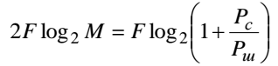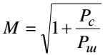 где M – эффективное число различимых уровней, соответствующее предельной скорости передачи полезной информации.

2.4. Найти пропускную способность канала связи, обеспечивающего передачу M-позиционного сигнала со скоростью манипуляции B бод.

2.5. Модуляция. Назначение узкополосной (импульсной) и полосовой (аналоговой) модуляции.

*Модуляция* – это процесс, посредством которого символы сообщений преобразуются в сигналы, совместимые с требованиями, налагаемыми каналом передачи данных. Способ физического кодирования дискретных данных на основе синусоидального несущего сигнала называется аналоговой (полосовой) модуляцией, а на основе последовательности прямоугольных импульсов – цифровой (узкополосной, импульсной) модуляцией.

2.6. Требования к методам импульсной модуляции и способы их достижения.

Если дискретные данные передаются со скоростью N бит/с, то: - спектр сигнала состоит из постоянной составляющей нулевой частоты и бесконечного ряда гармоник с частотами f0, 3f0, 5f0, ..., где f0 = N/2; - амплитуды этих гармоник имеют коэффициенты 1/3, 1/5, 1/7,... от

амплитуды гармоники f0.

Спектр потенциального кода при передаче произвольных данных занимает полосы от 0 Гц до 7 f0.

*Требования к способу цифровой модуляции*: при одной и той же битовой скорости имеет наименьшую ширину спектра результирующего сигнала; обеспечивает синхронизацию между передатчиком и приемником (обычно для синхронизации используются фронты сигналов); обладает способностью распознавать ошибки.

*Методы цифровой модуляции*: без возврата к нулю (NRZ); с возвратом к нулю (RZ); фазовое кодирование; многоуровневое бинарное кодирование.

2.7. Виды аналоговой модуляции.

*Амплитудная модуляция (ASK)*

- Огибающая амплитуд несущего колебания изменяется по закону, совпадающему с законом передаваемого сообщения.

- Частота и фаза несущего колебания при этом не меняется

- Спектр состоит из синусоиды несущей частоты fc и двух боковых гармоник (боковых полос): (fc + fm) и (fc – fm), где fm – частота изменения информационного параметра, которая совпадает со скоростью передачи информации при использовании двух уровней амплитуд.

- Частота fm определяет пропускную способность линии при данном способе кодирования.

*Частотная модуляция (FSK)*

- Частота несущей изменяется по закону модулирующего низкочастотного сигнала. Амплитуда при этом остается постоянной.

- Частота и фаза несущего колебания при этом не меняется

- Спектр состоит из несущей и симметрично отстающей от нее вправо и влево гармоник боковых полос, на частоту кратную частоте модулирующего колебания.

- Преимущества FSK, перед ASK - энергоэффективность и помехоустойчивость.

*Фазовая модуляция (PSK)*

- Фаза несущей изменяется скачкообразно при приходе очередного дискретного сигнала, отличного от предыдущего.

- Почти полное отсутствие несущей

- Ошибка в одном символе, может привести к некорректному приему всех последующих.

- Преимущества PSK – высокая энергоэффективность.

2.8. Общая модель системы связи по К.Шеннону. Назначение блоков модели.

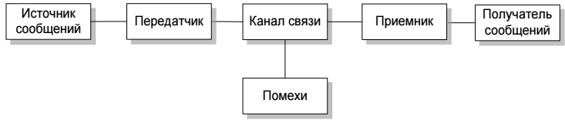

2.9. Детализированная модель системы связи. Назначение блоков модели.

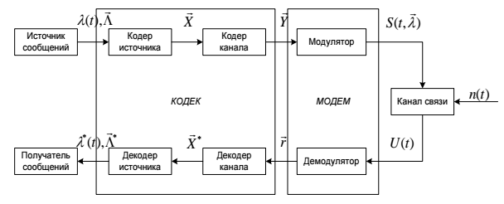

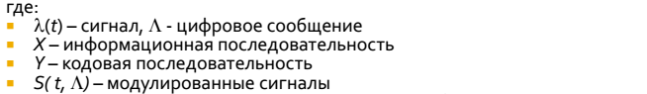

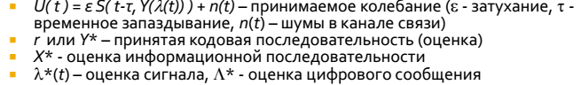

2.10. Способ задания математической модели дискретного канала связи. Используемые вероятности. Вид диаграммы условных вероятностей.

*3. Формирование цифровых сообщений*

3.1. Этапы аналого-цифрового преобразования. Параметры АЦП. Как определить необходимую частоту дискретизации сигнала при АЦП?

Этапы аналого-цифрового преобразования:

- дискретизация сигнала по времени;

- квантование сигнала по уровню.

Параметры АЦП:

- интервал дискретизации;

- 0-уровень (уровень отсчета);

- диапазон квантования;

- размер шага квантования.

3.2. Понятие диапазона квантования, интервалов квантования, пороговых уровней, уровней квантования. Постановка задачи квантования

Задача квантования: выбрать такой набор пороговых уровней dj и уровней квантования rj, что если dj  x dj+1, то исходный отсчет заменяется на число, равное номеру (коду) уровня квантования rj и ошибка квантования минимальна.

3.3. Синусоидальный сигнал с амплитудой 1В следует преобразовать в цифровую форму таким образом, чтобы получить отношение "сигнал-шум" квантования не менее L дБ. Сколько потребуется разрядов для кодирования каждого дискрета при равномерном квантовании?

3.4. Различия между равномерной и логарифмической шкалой квантования. Влияние параметра компандирования на характеристику квантователя

3.5. Идея табличной реализации компандирования

3.6. Причины возникновения эффекта "ложных контуров" при квантовании изображений и способы борьбы с ним (перечислить основные подходы)

3.7. Принципы и ключевые особенности ДИКМ. Математическое представление ДИКМ

Ключевые особенности ДИКМ:

1) Наличие схемы предсказания и кодирование/передача не амплитуды очередного

отсчета, а закодированной разности между предсказанным значением и реальным значением амплитуды очередного отсчета.

2) Обратная связь в кодере.

3.8. Параметры ДИКМ. Понятие об адаптивной ДИКМ

Параметры ДИКМ:

-нулевой уровень отсчета (О);

- диапазон квантования [aL..aU] ;

- размер шага квантования (h, дельта).

Адаптивная ДИКМ:

Адаптируемые параметры:

- адаптация частоты дискретизации сигнала;

- адаптация коэффициентов предсказания;

- адаптация размера шага квантования

Алгоритм IMA ADPCM (G.721, G.726)

3.9. Отличие дельта-модуляции от ДИКМ. Виды искажений, типичные для кодера ДМ. В чем заключается сложность борьбы с этими видами искажений?

Дельта-модуляцию можно рассматривать как простейшую форму ДИКМ, в которой используется двухуровневый (однобитный) квантователь в сочетании с фиксированным предсказателем первого порядка. Простейшей формой квантования является компаратор, который обнаруживает и сообщает знак разности сигнала.

Два вида искажений:

- перегрузка по крутизне (шаг слишком мал);

- гранулярный шум (шаг слишком велик).

3.10. Математическое представление ДМ первого порядка и ДМ второго порядка

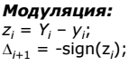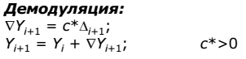

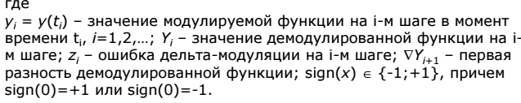

Дельта-модуляция второго порядка (по Кравченко П.П.)

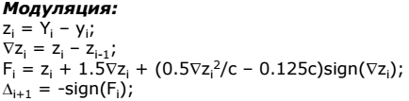

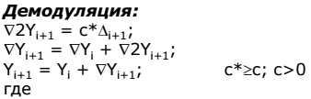

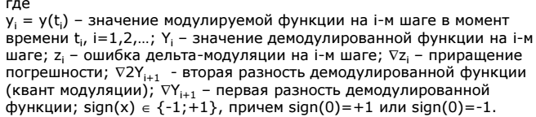

3.11. Понятие мгновенного и слогового компандирования. Цель использования компандирования в алгоритмах ДМ

Компандирование

При мгновенном компандировании абсолютная величина размера шага квантования определяется значениями нескольких знаков квантов модуляции. При инерционном (слоговом) компандировании размер шага квантования на следующем шаге вычисляется с

коэффициентом увеличения/уменьшения относительно размера шага квантования на предыдущем шаге.

3.12. Понятие о векторном квантовании. Что такое кодовая книга? Преимущества и недостаткивекторного квантования по сравнения со скалярным

Вид квантования, при котором выполняется одновременное квантование блока отсчетов, называется векторным квантованием. Пример – палитризация полноцветного изображения для хранения в формате с ограниченным набором различных цветов. Векторное квантование блоков данных можно рассматривать как проблему распознавания образов, включающую в себя классификацию блоков данных через дискретное количество категорий или ячеек в соответствии с некоторым критерием точности, таким, например, как

среднеквадратичная ошибка 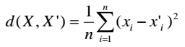

Каждая ячейка в многомерном пространстве, в которую может попасть исходный вектор X, характеризуется центроидом, минимизирующем ошибку квантования – значением X'. Обычно X' выбирается из конечного множества значений – кодовой книги. Размер кодовой

книги можно считать равным числу уровней скалярных квантователей. При векторном квантовании ячейки в двух измерениях могут иметь разные формы.

Недостатки по сравнению со скалярным квантованием:

- необходимость формирования оптимальной кодовой книги и ее хранения/передачи;

- высокая трудоемкость.

Преимущества :

- теоретически более высокая эффективность, чем у скалярного квантователя.

*4. Количественные характеристики информационных сообщений*

4.1. Комбинаторный, вероятностный, марковский и бернуллиевский источники сообщений. Определение дискретного ансамбля

4.2. Требования к мере количества информации в сообщении. Известные меры к определению количества информации (комбинаторный подход, вероятностный подход, алгоритмический подход)

4.3. Количественные информационные оценки для дискретных источников с памятью. Понятие условной собственной информации, совместной и взаимной информации пары событий ансамбля XY

4.4. Количественные информационные оценки для дискретных источников с памятью. Понятие совместной энтропии, условной энтропии и средней взаимной информации ансамбля XY

*5. Эффективное кодирование сообщений*

5.1. Постановка задачи кодирования источника. Типы кодирования (понятие кодов фиксированной и переменной длины). Цель эффективного кодирования.

При кодировании, в соответствии с определенным правилом (кодом) f последовательность ui преобразуется в конечную последовательность (кодовое слово) xi = (x1 , x2, ..., xk), формируемую из букв алфавита D=(d1, ..., dm) кодового словаря X.

Если множество конечных последовательностей источника обозначить как U*, а множество конечных кодовых слов – как X*, то кодирование – это отображение

f : U* -> X*, а код последовательности ui или кодовое слово xi – как xi = f(ui).

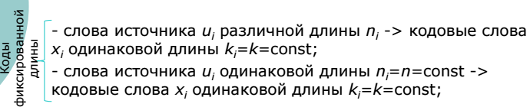

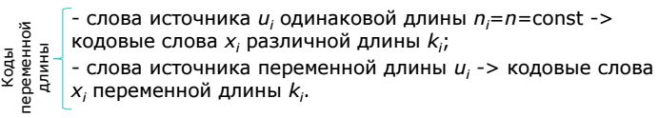

Эффективное кодирование обеспечивает увеличение средней информационной нагрузки на кодовое слово (символ кодового словаря).

5.2. Теорема кодирования источника кодами фиксированной длины и ее смысл. Обобщенная теорема кодирования источника и ее смысл

Блоковое кодирование сопоставляет уникальную последовательность из R кодовых символов каждому из L символов дискретного источника.

Число двоичных символов кодера на один символ источника 

Поскольку H(X)log2L, то RH(X). Эффективность кодирования определяется отношением H(X)/R.

Если L равно степени 2 и символы источника равновероятны, то R=H(X).

Если L не является степенью 2, но символы источника все еще равновероятны, R отличается от H(X) самое большее на 1 символ.

5.3. Базовые стратегии компрессии данных.

1. Статистическое кодирование:

- блочное, когда статистика хранится с данными

- поточное, когда статистика постоянно обновляется

2. Трансформация потока (словарные методы)

3. Трансформация блока

5.4. Коды неравномерной длины: понятие однозначности декодирования (примеры кодов с однозначным и неоднозначным декодированием); понятие мгновенного кода и его преимущества (примеры мгновенных и "немгновенных" кодов)

Применение: при неравных вероятностях сообщений источника.

Требования к кодам переменной длины:

- свойство однозначности (единственности декодирования);

- отсутствие префикса (возможность мгновенного декодирования).

Условие существование мгновенного кода – неравенство Крафта:

Необходимое и достаточное условие для существования двоичного кода с кодовыми символами длины k1<=k2<=...<=kL, удовлетворяющего условию отсутствия префикса



Префиксному коду сопоставляется бинарное ориентированное дерево. Если имеет место строгое неравенство, то код является неэффективным.

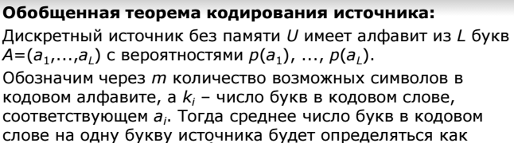



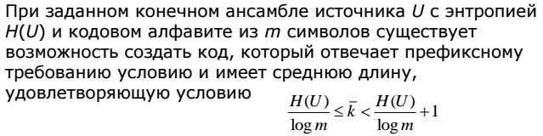

5.5. Особенности оптимального кода, построенного по статическому алгоритму Хаффмана

5.6. Структура кодера и декодера адаптивного кодирования. Преимущества и проблемы адаптивного кодирования (на примере адаптивного метода Хаффмана)

5.7. Принципы арифметического кодирования. Преимущество арифметического кодирования перед кодированием по Хаффману

5.8. Понятие унарного кода. Понятие монотонного кода. Назначение унарного и монотонного кода. Принципы кодирования чисел с разделением мантисс и экспонент.

5.9. Принципы методов словарного сжатия. Проблемы практической реализации словарных алгоритмов